Правила работы в группе
- определить физиологические возможности людей, участвующих в перемещении пациентов;
- провести тренировки;
- подобрать группу в соответствии с поставленной задачей.
- помните о своих физических возможностях и не превышайте их.
- лидер группы должен давать ясные и четкие инструкции (например, «на старт, внимание, подъем»).
- старайтесь согласовать ваши действия и ритм при перемещении.
- во время перемещения никогда не делайте разворотов тела.
- правильно поставьте ноги и ступни, создайте себе хорошую, устойчивую опору.
- держите пациента (объект перемещения) как можно ближе к себе (если нужно, пользуйтесь защитными индивидуальными приспособлениями).
УДЕРЖАНИЕ ПАЦИЕНТА ПРИ ПОДНЯТИИ
этапы |  | обоснование
Правой кистью обхватите спереди правое запястье вашего помощника — это запястный, или единичный, захват. | 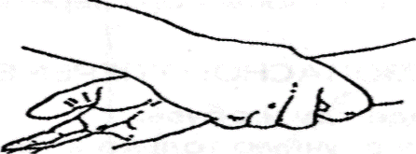 | Уменьшается нагрузка на медсестру, поднимающую пациента.  Обеспечивается возможность надежного поднятия пациента.
Обхватите правой кистью область правого запястья своего помощника, располагая кисть на передней поверхности (помощник делает то же самое) — это двойной запястный захват. | 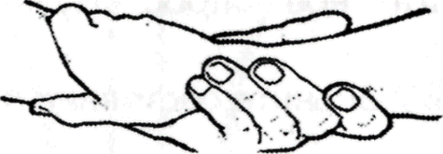 | Более надежный и безопасный способ удерживания, чем единичный захват. Обеспечивается безопасность пациента, уменьшается нагрузка на медсестру, поднимающую пациента.
Возьмите правой рукой правую руку вашего помощника, как при рукопожатии, — это захват рукой | 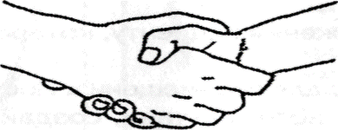 | Этот захват не очень надежен, т.к. руки могут расцепиться, особенно если они влажные
Обхватите правой рукой I — IV пальцы друг друга — это захват пальцами. | 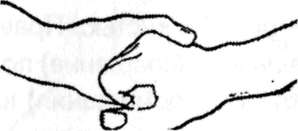 | Этот захват не очень надежен, т.к. он может быть болезненным, особенно если у кого-то из пары медсестер острые ногти
Обхватите правой рукой сверху кисть помощника с фиксацией большого пальца — это захват «ладонь в ладонь» с захватом большого пальца. | 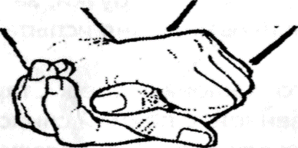
Обхватите правой рукой сверху кисть помощника без фиксации большого пальца — это захват «ладонь в ладонь» без захвата большого пальца. | 